摘 要
Internet已经成为人们生活、工作、学习越来越离不开的平台。Web技术已经不在局限于单纯地提供信息服务，而是日益成为一个操作平台，为用户提供强大的服务功能。例如网上电子商务、社会信息数据库等。网络实现了远程通讯，人们能够通过计算机网络进行电子邮件的发送，召开网络会议，网上购物，甚至坐在家里就可以上大学（网上教育）。网络有巨大的潜力待我们去开发与探索。因此，基于B/S体系架构创建这个网上书店，紧跟行业发展，满足人们生活、学习的需要。
建立一个基于B/S架构的网上书店，实现信息网络化。登录者可以查询图书信息，将图书放入购物车，在线充值，在线付款，修改个人密码和个人信息。在后台管理员可以进行订单管理，用户管理，图书管理，物流管理，图片管理等，方便网站的管理与维护。
要实现这样的功能，离不开后台数据库的支持。本系统中数据库服务器端采用了SQL Server 2005作为后台数据库。整个个性化页面生成系统主要由使用ASP.NET技术开发实现个性化Web页面生成。
本系统前台是使用Visual Studio 2005编程语言，后台使用强大的数据库软件 SQL Server 2005。
关键词：购物车， 图书馆里，订单管理，图片管理

Abstract
The Internet has already become the people living, work, the terrace that study more and more can not get away from. Technique of Web already not at limit at to provide the information service purely, but the that day benefit become an operation terrace, providing the strong service function for the customer. For example on-line electronic commerce, social information database etc. The network carried out the long range communication, the people can carry on E-mail's send out through the calculator network, convening the network meeting, on-line shopping, even sit at home and then can go to the university.( net up education)The network contain huge potential treat we develop with the quest. Therefore, establish this on-line bookstore according to the B/ S system structure, follow close behind the profession development, satisfy the people living, the demand of the study.
Build up an on-line bookstore that configuring according to the B/ S, carry out the information network to turn. Register can search the book information, putting the book into the shopping car, the on-line value, on-line payment, modify personal password and personal information. The managing person can carry on the order management in the backstage, the customer management, the book management, logistics, the picture management etc., the management and the maintenance of the convenient website.
To carry out such function, can not get away from the support of the backstage database. The database server carried to adopt the SQL Server in this system 2005 be the backstage database. The whole system with born characteristic page mainly is carried out the characteristic page of Web by the usage ASP.NET technique development born.
Keyword： The shopping car、the book management、order management、picture management

目 录
前 言 1
1 系统概述 2
1.1 ASP.NET简介 2
1.2 系统开发环境及配置 3
1.3 网上书店系统开发的其基本工作原理及特点 5
2 系统需求分析 7
2.1功能需求分析 7
2.2系统需求分析 7
2.3 性能需求分析 8
3 系统总体设计 10
3.1 系统设计思想 10
3.2 系统结构设计 10
3.3 系统功能模块 10
4 系统数据库设计 13
4.1 数据库需求分析 13
4.2 数据库结构分析设计 13
4.3 数据库逻辑设计 13
5 系统编码实现 17
5.1 首页设计和编码 17
5.2 用户界面的设计 18
5.3 后台管理界面的设计 18
6 结论与展望 22
参考文献 22
致谢 23

前 言
随着中国加入WTO，全球经济一体化的逐步深入，网上书店已是现代传统书店必不可少的经营行电子化的高效运作。
技术的进步对传统书店上网解决方案提出更严格的要求和挑战。为了保护传统书店的投资，书店上网解决方案应切合传统书店实际的需求和发展的趋向，使投入回报和管理效益最大化，传统书店在实施上网方案的之前，必须对一系列问题进行科学的论证，如网上书店的需求分析、网上书店总体规划、网上书店系统的功能和实施方案、网上书店的传播与推广、运行网上书店系统的软件和硬件配置、网上书店的管理系统和管理方法等等。网上书店具体实施的质素直接影响传统书店在Internet的实际效果和经济效益，这不仅是技术问题，同时也涉及到管理的因素。网上书店策略。目前，网上书店在国际互联网上可以实现的商务功能已经多样化，可以说从最基本的对外沟通展示功能、信息发布功能，在线图书展示功能、在线洽谈功能、在线交易功能、在线采购功能、在线客户服务功能、在线网站管理功能等等，几乎以往传统书店功能都可以在互联网上进改变了企业竞争的交易成本。网上书店具有投入成本低、批发数量大及用户多的优势。电子商务也使企业规模影响竞争力的基础发生了改变。例如在传统的销售渠道中，大书商与小书商之间的竞争差别很大。电子商务使大书商与小书商之间规模差距的竞争变得几乎微不足道。美国西雅图亚马逊公司在网上开办了一家大型书店，提供250万册图书供在线购买。只有两个人管理的网上书店提供的书目和服务，几乎可以与200人管理的传统书店提供的书目和服务一样。
网上书店已成为传统书店必不可少的经营策略之一.目前,网上书店在国际互联网上可以实现的商务已经多样化,可以完成从最基本的信息展示、信息发布功能到在线交易、在线客户服务、在线网站管理功能等，可以说，传统书店所具备的功能几乎都可以在互联网上进行电子化的高效动作。虽然传统书店规模有所不同，随着网上交易的开展，都将有力地改变企业的发展空间，会对企业的竞争力产生不可忽视的影响。这些影响主要体现在以下方面。
网上书店的经验表明，如果网上书店可以为顾客提供品种齐全的图书、折扣以及灵活的条件、可靠的安全性和友好的界面，在线购物者一般都愿意在网上进行图书交易。
综上所述，网上书店已经成为互联网时代传统书店的必由之路。

1. 系统概述

1.1 ASP.NET简介
1996年ASP1.0诞生，它的诞生给Web开发界带来了福音。早期的Web程序开发是十分繁琐的，以至于要制作一个简单的动态页面需要编写大量的C代码才能完成，这对于普通的程序员来说有点太难了。而ASP却允许使用VBScript这种的简单脚本语言，编写嵌入在HTML网页中的代码。在进行程序设计的时候可以使用它的内部组件来实现一些高级功能(例如Cookie)。它的最大的贡献在于它的ADO(ActiveX Data Object)，这个组件使得程序对数据库的操作十分简单，所以进行动态网页设计也变成一件轻松的事情。因此一夜之间，Web程序设计不再是想像中的艰巨任务，仿佛很多人都可以一显身手。
到了1998年，微软发布了ASP 2.0。它是Windows NT4 Option Pack的一部分，作为IIS 4.0的外接式附件。它与ASP 1.0的主要区别在于它的外部组件是可以初始化的，这样，在ASP程序内部的所有组件都有了独立的内存空间，并可以进行事务处理。到了2000年，随着Windows 2000的成功发布，这个操作系统的IIS 5.0所附带的ASP 3.0也开始流行。与ASP 2.0相比，ASP 3.0的优势在于它使用了COM+，因而其效率会比它前面的版本要好，并且更稳定。
ASP.NET是ASP的下一代版本，然而ASP.NET又并非从ASP3.0自然演化而来，在许多方面，ASP.NET与ASP有着本质的不同。ASP.NET完全基于模块与组件，具有更好的可扩展性与可定制性，数据处理方面更是引入了许多激动人心的新技术，正是这些具有革新意义的新特性，让ASP.NET远远超越了ASP，同时也提供给web开发人员更好的灵活性，有效缩短了web应用程序的开发周期。ASP.NET与Windows 2000 Server/Advanced Server的完美组合，为中小型乃至企业级的web商业模型提供了一个更为稳定，高效，安全的运行环境。
ASP.NET 是统一的 Web 应用程序平台，它提供了为建立和部署企业级 Web 应用程序所必需的服务。ASP.NET 为能够面向任何浏览器或设备的更安全的、更强的可升级性、更稳定的应用程序提供了新的编程模型和基础结构。
ASP.NET 是 Microsoft .NET Framework 的一部分，是一种可以在高度分布的 Internet 环境中简化应用程序开发的计算环境。.NET Framework 包含公共语言运行库，它提供了各种核心服务，如内存管理、线程管理和代码安全。它也包含 .NET Framework 类库，这是一个开发人员用于创建应用程序的综合的、面向对象的类型集合。

1.2 系统开发环境及配置
1. ASP.NET的运行环境
Win2000 Server+IIS(Win2000 Server 中IIS是默认安装) /
Win2000 Advance Server+IIS(这里IIS也是默认安装) /
WinXP+IIS / Win2003+IIS
除了上面的环境，Visual Studio 2005自带编译器和Web服务器进行调试，在部署网站之前，所有工作都可以在Visual Studio 2005中完成。
部署网站到IIS时，可以直接复制网站，也可以采用ClickOnce部署，两者的区别是前者快速方便，后者灵活性较强。
本系统还使用了SQL Server 2005。
2. SQL Server的概述
1985年---微软和IBM宣布在操作系统和系统软件方面进行长期合作研发。
1987年---在MS DOS基础上开发的OS/2操作系统正式发布。很快，IBM发布了称为OS/2扩展版的操作系统，并在该操作系统上推出基于SQL的关系型数据库管理系统，称为OS/2数据库管理器。OS/2数据库管理器为小型应用设计并部分兼容DB/2数据库，DB/2是IBM为大型主机上开发的数据库产品。OS/2数据库管理器同时设计了一个称为OS/2通信管理器的组件。后来OS/2逐步发展为今天的DB/2。
1988年---第一次出现SQL Server名称。微软、Sybase和Ashton-Tate合作，在Sybase的基础上生产出了在OS/2操作系统上使用的SQL Server 1.0。
1989年--SQL Server 1.0面世，取得了较大的成功，微软和Ashton-Tate分道扬镳。
1990年---SQL Server 1.1面世，并被微软正式推向市场。
1991年---SQL Server 1.11版发布。
1992年---微软和Sybase共同开发的SQL Server4.2面世。
1993年---微软推出Windows NT 3.1，抢占服务器操作系统市场并取得了巨大的成功，同期推出的SQL Server for Windows NT 3.1也成为畅销产品。
1994年---微软和Sybase分道扬镳。
1995年---SQL Server 6.0发布。随后推出的SQL Server 6.5 取得巨大成功。
1998年---SQL Server 7.0发布，SQL Server 7.0开始进军企业级数据库市场。
2000年---SQL Server 2000发布。
2005年---SQL Server 2005发布。
3. SQL Server 2005的特点
在商界，每样东西都在竞争中争取“更好、更快、更便宜”——SQL Server 2005也提供了很多个新特性来节省精力、时间和金钱。从编程到管理能力，这个版本的SQL Server都优于其他版本的产品，并且它还对SQL Server 2000中已经存在的特性进行了加强。这里我按照它的重要程度列出前十个最重要的新特性。
(1)加强的T-SQL (事务处理SQL )
T-SQL 天生就是基于集合的关系型数据库管理系统编程语言，可以提供高性能的数据访问。现在，它与许多新的特性相结合，包括通过同时使用TRY和CTACH来进行错误处理，可以在语句中返回一个结果集的通用表表达式(CTEs)，以及通过PIVOT 和UNPIVOT命令将列转化为行和将列转化为行的能力。
(2)CLR(Common Language Runtime，通用语言运行时)
SQL Server 2005中的第二个主要的增强特性就是整合了符合.NET规范的语言 ，例如C#, ASP.NET 或者是可以构建对象(存储过程，触发器，函数等)的 VB.NET。这一点让你可以在数据库管理系统中执行.NET代码以充分利用.NET功能。它有望在SQL Server 2000环境中取代扩展的存储过程，同时还扩展了传统关系型引擎功能。
(3)服务代理(Service Broker)
服务代理处理的是以松散方式进行联系的发送者和接收者之间的消息。一个消息被发送、处理和回答，完成整个事务。这大大扩展了数据驱动应用程序的性能，以符合工作流或者客户业务需求。
(4)数据加密
SQL Server 2000没有用来在表自身加密数据的有文档记载的或者公共支持的函数。企业需要依赖第三方产品来满足这个需求。SQL Server 2005自身带有支持对用户自定义数据库中存储的数据进行加密的功能。
(5)SMTP邮件
在SQL Server 2000中直接发送邮件是可能的，但是很复杂。在SQL Server 2005中，微软通过合并SMTP邮件提高了自身的邮件性能。SQL Server从此跟Outlook说“bye-bye”!
(6)HTTP终端
你可以很轻松地通过一个简单的T-SQL 语句使一个对象可以在因特网上被访问，从而创建一个HTTP终端。这允许从因特网上呼叫一个简单的对象来获取需要的数据。
(7)多活动结果集(Multiple Active Result Sets ，简称MARS)
多活动结果集允许从单个的客户端到数据库保持一条持久的连接，以便在每个连接上拥有超过一个的活动请求。这是一个主要的性能改善，它允许开发人员让用户在使用SQL Server工作的时候拥有新的能力。例如，它允许多个查询，或者一个查询的同时输入数据。底线就是一个客户端连接可以同时拥有多个活动的进程。
(8)专用管理员连接
如果所有的内容都出错了，那么只能关闭SQL Server服务或者按下电源键。专用管理员连接结束了这种状况。这个功能允许数据库管理员对SQL Server发起单个诊断连接，即使是服务器正在出现问题。
(9)SQL Server综合服务(SSIS) 、SSIS已经作为主要的ETL(抽取、传输和载入)工作替代了DTS(数据传输服务)，并且随着SQL Server免费发布。这个工具，从SQL Server 2000开始被完全重新编写，现在已经拥有了很大程度的灵活性，来满足复杂的数据移动需求。
(10)数据库镜像
还有两项技术不能在SQL Server 2005的前十列表中遗漏的是它的分析服务和报告服务。虽然SQL Server 2005没有介绍其中的任何一项，但是将它们整合进了SQL Server综合服务之中，以求微软的核心商务智能套件的完美。这些技术对于商务智能的成功至关重要。学习新的特性，以及企业如何在实际项目中实现它。

2.3 网上书店系统开发的其基本工作原理及特点
当今时代是飞速发展的信息时代。在各行各业中离不开网络，这正是计算机被广泛应用于网上销售系统的环境。计算机的最大好处在于利用它能够进行信息管理。使用计算机进行信息控制，不仅提高了工作效率，而且大大的提高了其安全性。
1. 交易的过程的三个阶段
事实上，整个交易的过程可以分为三个阶段：第一个阶段是信息交流阶段：对于商家来说，此阶段为发布信息阶段。主要是选择自己的优秀商品，精心组织自己的商品信息，建立自己的网页，然后加入名气较大、影响力较强、点击率较高的著名网站中，让尽可能多的人们了解你认识你。对于买方来说，此阶段是去网上寻找商品以及商品信息的阶段。主要是根据自己的需要，上网查找自己所需的信息和商品，并选择信誉好服务好价格低廉的商家。第二阶段是签定商品合同阶段：作为B2B（商家对商家）来说，这一阶段是签定合同、完成必需的商贸票据的交换过程。要注意的是：数据的准确性、可靠性、不可更改性等复杂的问题。作为B2C（商家对个人客户）来说，这一阶段是完成购物过程的定单签定过程，顾客要将你选好的商品、自己的联系信息、送货的方式、付款的方法等在网上签好后提交给商家，商家在收到定单后应发来邮件或电话核实上述内容。第三阶段是按照合同进行商品交接、资金结算阶段：这一阶段是整个商品交易很关键的阶段，不仅要涉及到资金在网上的正确、安全到位，同时也要涉及到商品配送的准确、按时到位。在这个阶段有银行业、配送系统的介入，在技术上、法律上、标准上等等方面有更高的要求。网上交易的成功与否就在这个阶段。
2. 网上销售的特点
更广阔的环境：人们不受时间的限制，不受空间的限制，不受传统购物的诸多限制，可以随时随地在网上交易。更广阔的市场：在网上这个世界将会变得很小，一个商家可以面对全球的消费者，而一个消费者可以在全球的任何一家商家购物。更快速的流通和低廉的价格：电子商务减少了商品流通的中间环节，节省了大量的开支，从而也大大降低了商品流通和交易的成本。
更快速的流通和低廉的价格：电子商务减少了商品流通的中间环节，节省了大量的开支，从而也大大降低了商品流通和交易的成本。
更符合时代的要求：如今人们越来越追求时尚、讲究个性，注重购物的环境，网上购物，更能体现个性化的购物过程。
3. 本系统的操作介绍
计算机技术迅速发展的时代，网上销售作为传递信息的重要方法之一有着重要的作用。每类网上店铺都有自己的特点与应用领域，各种网上店铺通过各种方式和外部用户交流。因此面对不同的用户应用开发面向不同用户的网上销售软件是有必要的。
本系统描述了通过包括因特网在内的计算机网络来购买、销售和交换商品、服务信息的过程。随着社会的发展，网络的普及，网上购物已成为在线业务的重要载体。B2C能够绕过中介（如批发商、销售商或经销商）建立与客户的直接关系。网站还可以为用户提供商品的详细信息，用户可以在线购买商品，确定自己的订单。同时网站还提供关于商品或电子零售商的选择建议和评级。网站来源信息，为网络销售人员从不同方面分析网站运营的效果提供了方便，至少可以看出部分常用网站推广措施所带来的访问量，如分类目录、搜索引擎自然检索、投放于网站上的在线显示类网络广告等。

2 系统需求分析

2.1功能需求分析
21世纪以来，人类经济高速发展，人们发生了日新月异的变化，特别是计算机的应用及普及到经济和社会生活的各个领域。使原本的旧的管理方法越来越不适应现在社会的发展。许多人还停留在以前的跑书店买需要的图书。这大大地阻碍了人类经济的发展。为了适应现代社会人们高度强烈的时间观念，网上书店为大家带来了极大的方便。我所开发的这个网站所采用的是当前较为流行的软件Visual Studio2005加DreamWeaver 8作为实现，以数据库SQL Server 2005作为系统的后台操作。本系统的特点：
(1) 先进的购书流程
引入购物车购物方式，把记录客户所有的购书临时信息写入数据库表中，订单结束后，自动清除相关数据，客户不用再担心订购时临时数据的丢失，确保客户购书准确无误。
(2) 科学的书店管理模式
通过完善的信息发布系统，客户可以及时得到书店最新图书的相关信息，掌握行业动向；后台结构化管理模式，涵盖了栏目设置、图书资料编辑、用户管理、订单管理、基础信息管理等等，为书店的电子化管理提供了一套良好的管理模式。
(3) 人性化的操作界面
一个网站，能否吸引顾客的经常光顾，界面的美观也显得非常重要。本书店系统经过精心打造，同时也可根据书店客户的品味专门订制，让书店的设计充分体现电子商务时期的时尚、大众化。
(4) 完善的在线帮助
提供详细的在线帮助信息，如交款方式、退换图书原则、交易条款等。帮助用户了解购书流程，清楚书店在退换图书等各方面的原则及条款。

2.2系统需求分析
系统的运行对运行环境还有一些要求：
1.2.1 硬件环境
在最低配置的情况下，系统的性能往往不尽人如意，现在的硬件性能已经相当出色，而且价格也很便宜，因此我们通常给服务器端配置高性能硬件。
· 处理器：Intel P4 2.0G或更高。
· 内存：1GB
· 硬盘空间：10GB
· 显卡：SVGA显示适配器
1.2.2 软件环境
· 操作系统：Windows XP SP2
· 数据库：SQL server 2000
· ASP服务器：IIS5.0
· 语言编写：EditPlus2
· 界面调整：Macromedia Dreamweaver 8 + Microsoft Front Page 2000

2.3 性能需求分析
1.3.1 预期目标
1．图形化界面、可操作性强：图形化界面、操作简单是企业内部办公系统最基本的要求之一。用户对系统的操作只需要鼠标和少量的键盘输入，加上界面和菜单显而易见，所以即使是计算机基础很差的用户经过简单的培训后，都能很快地熟练操作。
2．安全性：企业内部管理系统必须要有极其强大的安全性。我们通过系统内部自设的权限校验来对系统登录用户实施校验，提高了整个系统的安全性，满足客户的安全性需求。
3．简便的维护手段：系统使用后，维护工作将是一个长期的工作，系统将充分考虑维护工作的需求，通过相应手段降低维护工作量及难度，从而达到保证运行可靠及节省费用的目的。
4．高效性：企业内部系统应该具有的强大适应能力和简便实现能力。系统运行的高效性是我们追求的目标之一。
5．功能性强大：该系统将具有强大的功能性，能满足企业内部管理的基本需要，发挥计算机管理的优势。
1.3.2 主要特点
1．人性化设计：简单的操作步骤，人性化的界面设计，符合当今社会科技以人为本的设计理念。
2．系统的安全设置：该系统具有强大的安全性，系统内部的权限校验保证了企业资料的安全，保障了用户的权益。
3．使用的高效性：该系统的使用体现了计算机操作的高效性，用时短，内容多的特点。
4．大的功能：该系统把分散在企事业单位的所有档案信息实行统一、集中、规范的收集管理，建立分类编号管理、电脑存储查询等现代化、专业化的管理。
5．有错误识别能力：当用户操作出现错误时，系统将提出警告，并能提示正确的操作。避免系统被破坏。
1.3.3 编写方法的具体分析
1. 操作系统。操作系统对使用ASP开发本系统的影响不是很大，Windows NT、Windows2000、Windows 9X、Linux 、Windows XP都可以，但性能好的操作系统可以使ASP服务器运行得更流畅，减少系统崩溃的可能性。因此，这里选用了稳定性较好的Windows XP SP2操作系统。
2. 数据库。由于本系统没有海量数据的存储问题，其数据一般不会很多，所以没有必要选用像Oracle这样的数据库，Access足可以胜任。这里选用了Microsoft Access 2000，具体原因如下： Access最重要的特征是不必编写程序。对于大多数关系型数据库管理系统，如Paradox，ForPox等而言，其管理者需要具有程序设计能力，才能建立和管理一个有效的应用程序，而Access数据库系统把数据库应用程序的建立移进用户环境中，除非要执行复杂的操作，数据库的管理者不在必须具有设计能力。Access中数据库文件不是简单的存储数据的表，这是Access与其他桌面数据库的一个重要区别。Access数据库文件不仅包含传统意义上的表，还包括操作或控制数据的其他对象（如查询，窗体和报表等）。
3. ASP服务器。ASP全称为Active Server Pages，是一种由Microsoft公司开发的服务器端的脚本语言运行环境，它可以结合HTML语言和ActiveX组件建立动态、交互、高效的WEB服务器端应用程序，该环境中可以混合使用VBScript 和JScript脚本语言。ASP提供了一些内部对象和内部组件，利用它们可以很方便地实现表单上传、存取数据库功能。除此之外，由于ASP在服务器端解释执行，开发者可以不必考虑浏览器是否支持ASP；同时由于它在服务器端执行，在客户端的浏览器上看到的仅仅是执行后的结果，开发者也不用担心别人下载程序代码，增加了资料的安全性。目前ASP可运行在以下几种服务器内：IIS(Internet Inforrnation Serer3．0或更高版本)，该服务由Windows NT Setver 4.0或更高版本支持；PWS(Peer Web Services 3．0或更高版本)，该服务由Windows NT Workstation 4.0或更高版本支持；另外，借助第三方服务器扩展组件，ASP是可以运行在UNIX或Linux上的，也就是说，无论任何一个Web服务器，只要安装有ASP的解释程序，就可支持ASP程序。因为上述原因，本程序的编写将采用ASP程序，这样可以提高程序的稳定性和泛用性，充分发挥了其优点。

3 系统总体设计

3.1 系统设计思想
(1) 书店前台
功能强大 、操作方便
前台作为与用户直接交互的界面，在考虑功能的同时，也考虑了操作的简洁和方便性，目的是让大多数不在懂电脑操作的客户，也能轻松的享受电子商务给他们带来的便利。
(2) 书店后台
本系统后台管理在考虑书店管理操作简便的同时，提供了强大的书店管理模式。它包括用户资料管理，图书分类管理，图书资料管理，订单管理，图片管理，图书推荐管理，图书打折管理、物流管理、版权信息等等。

3.2 系统结构设计
前台：用户注册—>用户登录—>查看图书信息—>添加图书到购物车—>在线支付
后台：管理员登录—>订单管理、图书管理、会员管理、物流管理、图片管理—>退出

3.3 系统功能模块
根据系统功能分析，可以画出系统的功能模块图，系统模块图如下图所示，图3.1和图3.2分别为前台和后台的功能结构图。
网上书店系统前台
用户注册登录
用户信息修改
图书搜索
图书详细信息
购物车
用户充值
用户付款
用户帮助
联系管理员
后台入口
图3.1前台系统功能结构图

网上书店后台管理
管理首页
订单管理
版权信息
会员管理
物流管理
系统管理
图书管理
订单信息
会员信息
是否已确认
是否已付款
是否已发货
是否已归档
管理员管理
会员管理
图书管理
图书类别管理
图片上传管理
支付方式管理
配送方式管理
配送地点管理
图3.2 后台系统功能结构图
通过以上的系统需求分析和系统总体设计，就已经有了一个网上系统的大体轮廓了
1. 前台主要功能包括
注册/登录、购物车、联系方式、图书查询、图书分类浏览、图书展示、打折专区、热门推荐、精品推荐、在线帮助功能等等。
2. 书店系统前台设计的特色
(1) 购物车
每个注册的用户，都拥有一个属于自已的购物车管理界面，客户可以轻松的查看购物车中的图书。本系统充分考虑到了本模块对于客户的重要性，所以界面尽量做的简捷，采用开放式结构，一目了然，方便客户轻松掌控自已的信息。
(2) 购书的详细过程
会员注册-->选择图书-->放入购物车-->去下订单
(3) 灵活多样的图书展示区
网站前台图书显视栏目分为以下几种方式：精品推荐、图书打折区、热销图书和图书分类
(4) 详细的用户帮助信息
主要包括交款方式、退换图书原则、配送信息和交易条款的信息。
3. 系统提供完善的系统管理
在主页的管理入口,点击进入。出现验证管理员窗口,输入用户名和密码,进入系统管理器。后台分为订单管理、图书管理、用户管理、管理员帐号管理、物流管理和图片管理。
(1) 订单管理模块主要实现的是对订单信息的审核，如果订单信息不合格，可以进行删除。此模块中加入了订单的搜索，以便查看特定订单的信息。可以更改订单的状态：是否已确认、是否已付款、是否已发货和是否已归档。
(2) 图书管理是对图书信息进行管理,添加或删除图书信息,也可对图书信息进行修改。动态添加图书信息,信息内容要求完善。
(3) 用户管理和管理员帐号管理可以添加、删除用户和管理员帐号,可以对用户和管理员进行统一的管理。
(4) 物流管理模块主要实现的是支付方式管理、配送方式管理、配送地点管理
(5) 图片管理模块主要实现的是图书和图书类别相关图片的添加和删除。

4 系统数据库设计

4.1 数据库需求分析
在网上书店系统中，数据库应当解决如下需求。
● 保存注册用户的个人信息，包括联系资料等。
● 保存图书信息，包括书名、价格、作者、图片等信息。
● 保存购物车的详细信息
● 保存购书信息，包括用户ID、图书ID、数量、总价等。
● 保存订单信息，包括日期、支付方式、是否确认等。

4.2 数据库结构分析设计
得到上面的数据项和数据结构以后，就可以设计出能够满足用户需求的数据表，以及它们之间的关系，为后面的逻辑结构设计打下基础。分析此系统的需求，可以得到数据库关系图，如图4-1所示

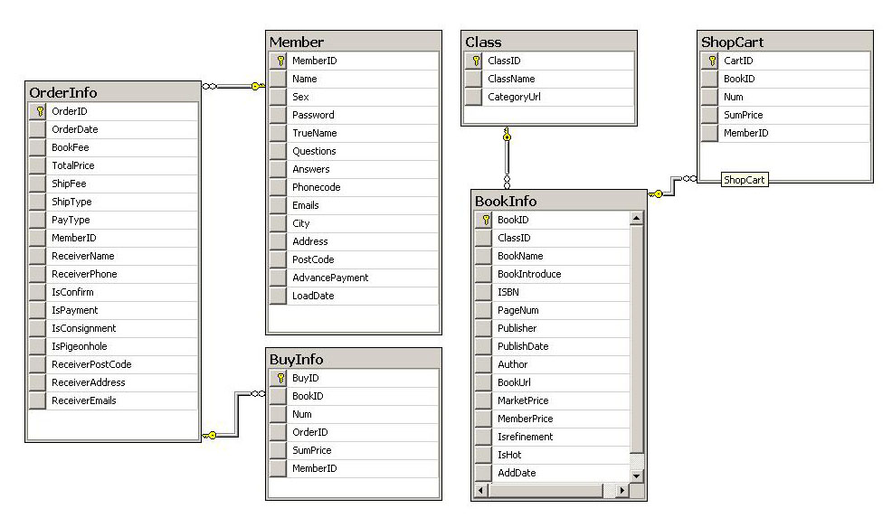
图4.1数据库关系图

4.3 数据库逻辑设计
1. 数据库的设计
数据库的概念结构设计完毕后，可以将上面的数据库概念结构转化为某种数据库系统所支持的实际数据模型，也就是数据库的逻辑结构。如图4-2所示

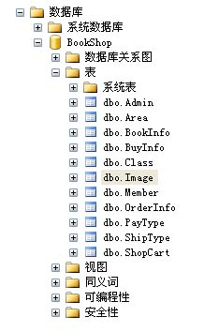
图4.2 数据库表
2. 数据库各表
表4.1 Admin管理员表
列名 | 数据类型 | 是否允许空 | 说明
AdminID | bigint | 否 | 管理员ID，自动编号
Admin | varchar(50) | 否 | 管理员帐号
Password | varchar(50) | 否 | 管理员密码

表4.2 Area区域表
列名 | 数据类型 | 是否允许空 | 说明
AreaID | bigint | 否 | 区域ID，自动编号
AreaName | varchar(50) | 否 | 区域名称
AreaKM | int | 否 | 区域与本地的距离

表4.3 BookInfo图书信息表
列名 | 数据类型 | 是否允许空 | 说明
BookID | bigint | 否 | 图书ID，自动编号
ClassID | bigint | 否 | 类型ID，外键
BookName | varchar(50) | 否 | 图书名称
BookIntroduce | ntext | 是 | 图书详细介绍
ISBN | varchar(20) | 否 | ISBN序号
PageNum | varchar(20) | 是 | 图书页码
Publisher | varchar(100) | 否 | 出版社
PublishDate | varchar(20) | 否 | 出版时间
Author | varchar(50) | 否 | 作者
BookUrl | varchar(50) | 否 | 图书对应图片的URL地址
MarketPrice | float | 否 | 图书市场价格
MemberPrice | float | 否 | 图书会员价格
Isrefinement | bit | 否 | 是否推荐
IsHot | bit | 否 | 是否热销
AddDate | datetime | 否 | 图书信息添加日期
IsDiscount | bit | 否 | 是否打折

表4.4 BuyInfo购书信息表
列名 | 数据类型 | 是否允许空 | 说明
BuyID | bigint | 否 | 购书信息ID，自动编号
BookID | bigint | 否 | 图书ID，外键
Num | int | 否 | 购买的图书数量
OrderID | bigint | 否 | 订单ID，外键
SumPrice | float | 否 | 总价
MemberID | bigint | 否 | 会员ID，外键

表4.5 ShopCart购物车表
列名 | 数据类型 | 是否允许空 | 说明
CartID | bigint | 否 | 购物车ID，自动编号
BookID | bigint | 否 | 图书ID，外键
Num | int | 否 | 购买数量
SumPrice | float | 否 | 总价格
MemberID | bigint | 否 | 会员ID，外键

表4.6 Member会员表
列名 | 数据类型 | 是否允许空 | 说明
MemberID | bigint | 否 | 用户ID，自动编号
Name | varchar(50) | 否 | 用户帐号
Sex | bit | 否 | 性别
Password | varchar(50) | 否 | 用户密码
TrueName | varchar(50) | 是 | 真实姓名
Questions | varchar(50) | 是 | 安全提问
Answers | varchar(50) | 是 | 安全答案
Phonecode | varchar(20) | 是 | 电话号码
Emails | varchar(50) | 是 | 电子邮件
City | varchar(50) | 是 | 所在城市
Address | varchar(200) | 是 | 具体地址
PostCode | char(10) | 是 | 邮政编码
AdvancePayment | float | 否 | 用户余额
LoadDate | datetime | 否 | 注册时间

5 系统编码实现

5.1 首页设计和编码
如图所示，为网上书店首页，主要向用户展示各种图书信息。

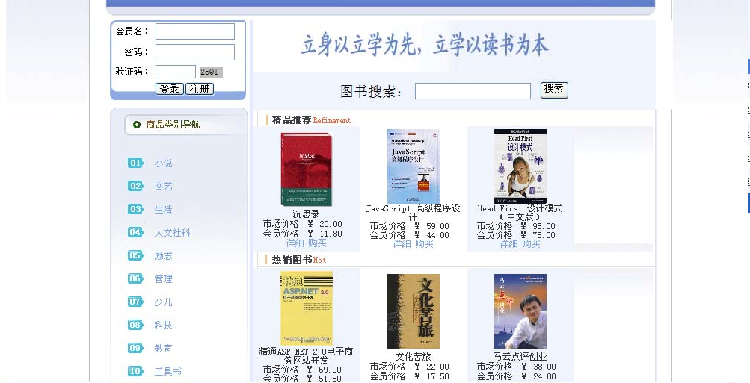

图5-1网上书店首页

数据库连接的代码：
public SqlConnection GetConnection() {
string myStr = ConfigurationManager.
AppSettings["ConnectionString"].ToString();
SqlConnection myConn = new SqlConnection(myStr);
return myConn;
}

登录判定
当用户进行添加图书到购物车、在线充值、在线付款、修改个人信息等操作时，程序需要验证用户是否已经登录作为前提条件，如果用户没有登录，则不应该访问这些页面，因此需要制作一个判断用户是否登录并加以处理的模块。

5.2 用户界面的设计
注册模块，会出现在很多程序中，这里借鉴了其他注册程序的流程。注册模块的核心思想是向数据库中输入数据，并且数据要不能重复用户注册，用户可以在此页面进行注册，对用户信息进行填写。

这里介绍用户登陆的程序设计思路，数据库中存放有用户的基本信息，用户在网站中输入相关信息，通过匹配检测，便可以知道数据的有效性。已注册用户，在登入界面进行登入进入书城进行购书。需要输入用户名和密码。如错误输出“您的登录有误，请核对后再重新登录！”。

5.3 后台管理界面的设计
管理员登录后台代码
protected void btnLogin_Click(object sender, EventArgs e) {
if (txtAdminName.Text.Trim() == "" || txtAdminPwd.Text.Trim() == "") {
Response.Write("<script>alert('登录名和密码不能为空！');
location='javascript:history.go(-1)';</script>");
}
else {
if (txtAdminCode.Text.Trim() == Session["Valid"].ToString().Trim()) {
int P_Int_IsExists = mcObj.AExists(txtAdminName.Text.Trim(),
txtAdminPwd.Text.Trim());
if (P_Int_IsExists == 100) {
DataSet ds = mcObj.ReturnAIDs(txtAdminName.Text.Trim(),
txtAdminPwd.Text.Trim(), "AInfo");
Session["AID"] =
Convert.ToInt32(ds.Tables["AInfo"].Rows[0][0].ToString());
Session["Aname"] = ds.Tables["AInfo"].Rows[0][1].ToString();
Response.Write("<script language=javascript>
window.open('AdminIndex.aspx');window.close();</script>");
}
else {
Response.Write("<script>alert('您输入的用户名或密码错误，
请重新输入！');location='javascript:history.go(-1)';</script>");
}
}
else {
Response.Write("<script>alert('验证码输入有误，
请重新输入！');location='javascript:history.go(-1)';</script>");
}
}
}
后台设计
后台的设计主要分为6大块：订单管理、管理员管理、会员管理、物流管理、图书管理和图片管理。
1) 订单管理模块主要实现的是对订单信息的审核，如果订单信息不合格，可以进行删除。此模块中加入了订单的搜索，以便查看特定订单的信息。可以更改订单的状态：是否已确认、是否已付款、是否已发货和是否已归档。
2) 管理员管理和会员管理模块的主要实现的是管理员和用户的添加、修改和删除。
3) 物流管理模块主要实现的是支付方式管理、配送方式管理、配送地点管理。
4) 图书管理模块主要实现的是图书和图书类别信息的添加、修改和删除。
5) 图片管理模块主要实现的是图书和图书类别相关图片的添加和删除。
如图所示，为后台图书管理页面，管理员可以查看图书相关信息，可以对图书进行信息修改和删除操作。
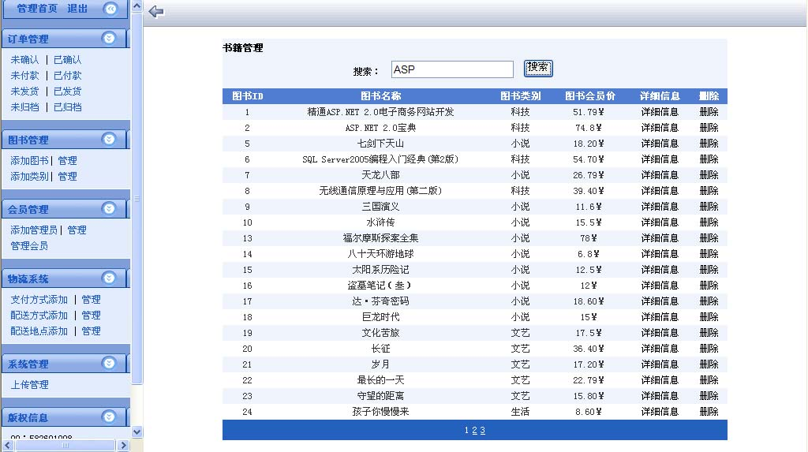
图5.2 图书管理页面

如图所示，为后台订单管理页面，管理员可以对定单进行核实，也可以删除相应的订单信息。

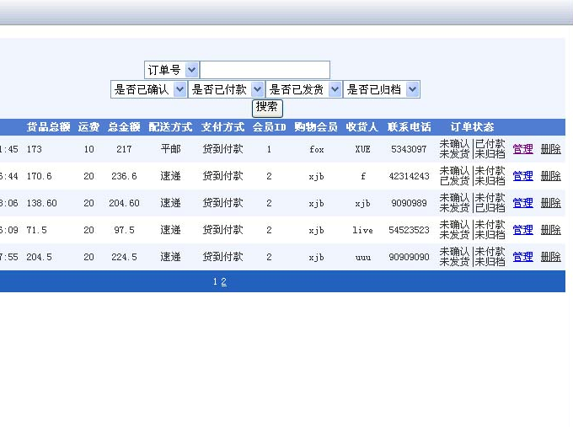
图 5.3 订单管理页面

如图所示，为图片管理页面，管理员可以进行图片的上传和删除操作。
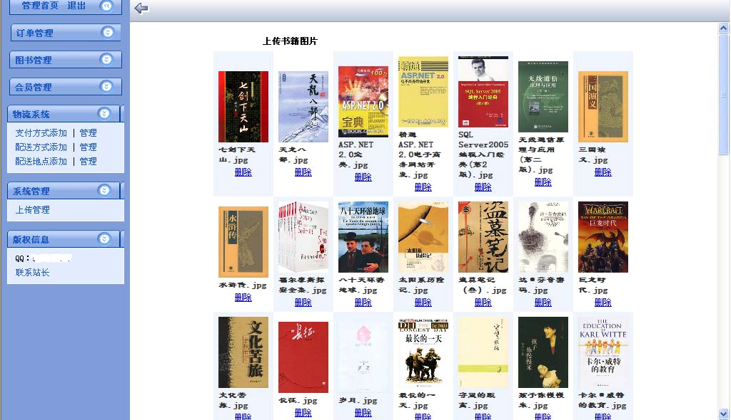
图 5.4 图片管理页面

6 结论与展望

6.1 结论

结论 经过两个星期的艰苦奋斗，终于完成了《网上书店管理系统》的设计并且扩展至了用户访问的前台功能。此设计已经达到了期望的设计要求，完成了需求。在这次网上书店管理系统的设计过程中我受到很大启发：

以前对系统设计一直只停留在想象的阶段，此次实践，让我掌握到了许多以前没有接触到的东西，了解到更多的事件知识。不仅提高了自身的能力，也增加了自己的信心。从最开始的无从下手，到最后的顺利完成，我在进步，也在提高着自己！让我坚信只要努力，只要不放弃，就会成功！同时我也深刻的意识到没有最好只有更好！

在此期间，我不但巩固了所学的书本知识。而且还学到了许多课堂上和书本上无法学到的实践知识，提高了自学能力，增强了专业技术的水平，为今后从事本专业的工作打下一定的基础。

我会继续努力，完善自我，同学的帮助、指导老师的用心关怀和学校的精心安排使这个课题能够顺利进行并且顺利完成

6.1 展望

伴随着Internet正向我们大踏步走来，电子商务将成为21世纪主流的商业模式。网上书店是随着这些网络技术的发展而出现的一种新型图书销售渠道。它通过人与电子通信方式的结合，依靠计算机网络，以通讯技术为基础，实现图书销售的网上交易。网上书店同传统的店面书店相比，网上书店的经营方式和销售渠道是全新的；它24小时的全天候和全方位服务是店面书店所不能比及的；成本低廉更是开设网上书店的主要原因。而与其他商品相比,书籍运送几乎不怕碰撞碎裂，不具时效性；同时书本具有功能单一，形式简单，易于判断和选择而独具优势，最适合于网上交易；再次是单价低，降低了消费者第一次在网络购物的门槛，所以网上书店成了电子商务的先锋。

信息高速路给生活、学习和工作带来了什么影响呢?总结起来主要有三点：第一，电脑网络可以查阅信息，迅速而便捷地了解周围的世界；第二，可以跟世界各地的人随时进行交流，并建立联系；第三，可以参加 网络购物、拍卖等活动。

正是由于有了这么一条信息高速路，网上查询和网上购物随之有可能，因此网上商业交易也迅速地发展起来，也因此给我们的生活带来很多方便。电子商务是于九十年代初,在欧美兴起的一种全新的商业交易模式，它实现了交易的无纸化，效率花，自动化，表现了网络最具魅力的地方，快速的交换信息，地理界限的模糊，这所有的一切也必将推动传统商业行为在网路时代的变革。早在网路盛行的时代，通过网路的电子邮件，视频交换，文件交换以及目前还很热们的EDI((电子数据交换)，所进行的商业行为，都可以说是现在电子商务的某种形式的表现，也可以说，电子商务是它们崭新的应用集合。

一方面以电子流代替了实物流，可以大量减少人 力、物力，降低了成本；另一方面突破了时间和空间的限制，使得交易活动可以在任何时间、任何地 点进行，从而大大提高了效率。 电子商务所具有的开放性和全球性的特点，为企业创造了更多的贸易机会。 电子商务使企业可以以相近的成本进入全球电子化市场，使得中小企业有可能拥有和大企业一样 的信息资源，提高了中小企业的竞争能力。 网络更新发展之快、蕴涵潜力之大、覆盖之广都是前所未有的，网络的未来不可限量。这对网页设计者也是一个极大的挑战，他们必须时刻接受新的信息新的挑战，挑战在哪里，发展的方向就在那里，

参考文献
[1] 龚赤兵.《精通ASP.NET 2.0电子商务网站开发》.第1版. 人民邮电出版社. 2008年1月
[2] 刘乃丽.《精通ASP.NET 2.0 + SQL Server 2005项目开发》.人民邮电出版社2007年5月第1版
[3] 陈冠军.《精通ASP.NET 2.0典型模块设计与实现》.人民邮电出版社. 2007年2月第1版
[4] 郑耀东.《精通ASP.NET 2.0的Web 2.0应用》.人民邮电出版社.2007年9月.第1版
[5] 吕洋波.《ASP.NET 2.0宝典》.电子工业出版社. 2007年4月. 第1版
[6] 郑建风 董国平. 《SQL Server开发答疑200问》人民邮电出版社,2010
[7] 刘志宏 万映辉等编著《网络编程与开发技术》 西安交通大学出版社,2010
[8]孙晓龙、赵莉编著. JSP动态网站技术入门与提高 北京：人民邮电出版社,2010
[9] 刘韬 楼兴华编著.SQL Server 2000数据库系统开发实例导航 北京：人民邮电出版社,2010
[10] 李红编著.管理信息系统开发与应用. 北京：电子工业出版社,2010

致谢
大学3年的学习生活即将结束，在这3年的学习生涯中得到了许多人的关心和帮助，在此，我要衷心感谢所有曾经教导过我的老师和关心过我的同学，他们在我成长的过程中给予了我很大的帮助。
经过近几个月的忙碌，本次毕业设计已经接近尾声，作为一个专科生的毕业设计，由于经验的匮乏，难免有许多考虑不周全的地方，如果没有导师的督促指导，以及同学们的支持，想要完成这个设计是难以想象的。
这次做毕业设计的经历也会使我受益良多，我感受到做毕业设计是要真真正正用心去做的一件事情，是真正的自己学习的过程和研究的过程，没有学习就不可能有研究的能力，没有自己的研究，就不会有所突破。希望这次的经历能让我在以后学习中激励我继续进步。不积跬步何以至千里。
本设计能够顺利的完成，要特别感谢帮助我完成毕业设计的指导老师陶恂的关怀和教导，她对我的毕业设计提出了很多的建议，还给我提供了大量的资料。她严谨的治学态度、诲人不倦的教学作风给我留下了深刻的印象。此外还要感谢各位任课老师，正是他们平时的认真负责，使我能够很好的掌握和运用专业知识，并在设计中得以体现。正是有了他们的悉心帮助和支持，才使我的毕业设计工作顺利完成，在此向全体老师表示由衷的谢意，感谢他们三年来的辛勤栽培。

